МИНИСТЕРСТВО ОБРАЗОВАНИЯ И НАУКИ
РОССИЙСКОЙ ФЕДЕРАЦИИ
ГБПОУ МО «Наро-Фоминский техникум», Корпус № 2
ИСП-226П
РЕФЕРАТ
На тему: «ОСНОВЫ ИНФОРМАЦИОННЫХ ТЕХНОЛОГИЙ»
Работу выполнила:
студент 2 курса, 226 группы
Кучумова Альбина
Работу проверил:
преподаватель
Германчук Максим Дмитриевич
Москва – 2026

ГЛАВА 2. ОСНОВНЫЕ КОНСТРУКЦИИ ЯЗЫКА ПРОГРАММИРОВАНИЯ QBASIC
2.1. Алфавит языка
2.2. Константы
Числовые константы (целые, вещественные) Строковые константы
2.3. Переменные
Имя переменно
Типы переменных (%, !, $)
Простые переменные и переменные с индексом (массивы)
2.4. Функции
Таблица стандартных функций (SIN, COS, TAN, ATN, LOG, EXP, SQR, ABS, INT, FIX, RND)
2.5. Выражения
Арифметические выражения (порядок операций, приоритет, примеры записи)
Логические выражения (операции отношения, логические операции, примеры)
Строковые выражения
Вопросы и задачи

Содержание

Глава 2. ПРОСТЕЙШИЕ КОНСТРУКЦИИ ЯЗЫКА ПРОГРАММИРОВАНИЯ QBASIC

2.1. Алфавит языка
Алфавит – это фиксированный для данного языка набор основных символов, т. е. «букв», из которых должен состоять любой текст на этом языке – никакие другие символы в тексте не допускаются.
Синтаксис – это правила построения фраз, позволяющие определить, правильно или неправильно написана та или иная фраза.
Семантика определяет смысловое значение предложений языка.
Основными понятиями в языках программирования обычно являются алфавит языка, константы, переменные, встроенные функции, логические и арифметические выражения.
Алфавит языка включает:
• буквы латинского алфавита от A до Z (строчные и прописные)
• арабские цифры: 0 1 2 … 9
• знаки арифметических операций: + – * / ^ \
• специальные символы объявления типа: % # ! $ & • круглые скобки ( ) кавычки “ ” апостроф ’ , подчеркивание _
• знаки отношений: < > = < > < = >=
• буквы русского алфавита используются только для записи текстовых констант и комментариев к программе.

2.2. Константы
Константы – это данные, не изменяющиеся в процессе решения задачи. В Qbasic используются числовые и текстовые константы. Числовые константы записываются в программе в виде конкретного числа и бывают двух типов: целые и вещественные.
Целые константы – это последовательность цифр, перед которой может стоять знак + или – . Например: –567, +29, 29.
Вещественные константы – это числа, имеющие целую и дробную части. Бывают две формы записи вещественных констант: основная и экспоненциальная формы записи. В основной форме записи с фиксированной точкой целая часть числа отделяется от дробной части десятичной точкой, например, -1.012, 3.14159.
В экспоненциальной форме записи с «плаваю- щей» точкой число записывается в виде: mE ± p, где m – мантисса (число в основной форме), Е – основание 10, р – порядок числа (целая константа, содержащая не более двух цифр).
Например: 2.4Е-05, -2.9Е+07.
Чтобы перейти от экспоненциальной формы к основной, нужно m (мантиссу) умножить на 10 в степени р (порядок). Например: 2.4Е-5 = 2.4·10-5 = 0.000024, -2,9Е+07 = 2.9·107 = 29000000.
Строковые константы – это набор любых символов длиной, не превышающей 255 символов. Строковая константа заключается в двойные кавычки.
Например: “ТАБЛИЦА”, “ALFA_2”,“ Решений нет”.

2.3. Переменные
Переменные – это величины, значения которых могут изменяться в процессе выполнения программы, обозначаются именем (идентификатором).
Имя переменной представляется последовательностью не более чем 40 латинских букв и цифр, начинающейся обязательно с буквы и заканчивающейся суффиксом, определяющим тип переменной.
Символы типов: % – целый; ! – вещественный; $ – строковый. Если символ типа отсутствует, то переменная по умолчанию считается вещественной. Например: переменные SUM, a, B12, Max, S!, P!, B! – вещественного типа; Z%, D%, A% – целого типа; F$, S$, G$ – строкового типа.
Различают простые переменные и переменные с индексом.
Простая переменная определяется только именем. Переменная с индексом является элементом массива, определяется именем и индексами, которые задаютместоположение элемента в массиве. Индексы записываются в скобках через запятую после имени переменной.
Например: Х(10), А(5,6).
Массивом - называется упорядоченная последовательность величин одного типа.
Имена массивов образуются по тем же правилам, что и имена простых переменных. Размер массива определяет число элементов в массиве.
Размерность массива – это число индексов, определяющих местоположение элементов в массиве. Индексы записываются после имени массива в скобках через запятую. Если размерность массива равна единице, то такой массив называют одномерным, если двум – двумерным

2.4. Функции
Вычисление функций осуществляется с помощью подпрограмм, которые заранее запрограммированы. Для обращения к подпрограмме (вычисления значения функции) необходимо указать имя функции и в круглых скобках аргумент. В табл. 2.1 приведены наиболее часто употребляемые функции

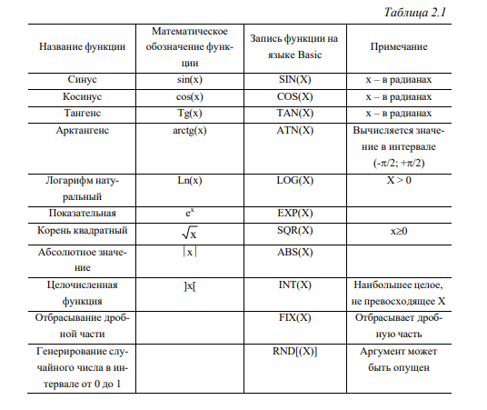
2.5. Выражения
Арифметические выражения – это выражения, записанные с помощью констант, переменных, функций, знаков арифметических операций и круглых скобок. Результатом вычисления арифметического выражения является числовая константа. Порядок выполнения операций задается установленным приоритетом: 1) вычисление функции; 2) возведение в степень; 3) деление и умножение; 4) деление нацело и определение остатка (операция по модулю MOD); 5) сложение и вычитание.
Операции одного приоритета (умножение и деление; сложение и вычитание) выполняются слева направо в порядке следования. Для задания нужной последовательности выполнения операций используются круглые скобки
Деление нацело (целочисленное деление). Целочисленное деление обозначается наклонной чертой \ . Перед делением компоненты действий округляются до целых чисел, а в частном отбрасывается остаток. Например: 14 \ 2 = 2, 25.68 \ 7 = 3. Операция по модулю MOD. Результат вычисления по модулю – целое число, являющееся остатком от деления нацело. Например: 11 MOD 4 = 3 (11\ 4 = 2 остаток 3) 25.68 MOD 6.87 = 5 (26 \ 7 = 3 остаток 5)

При записи арифметических выражений необходимо придерживаться следующих правил и ограничений:
1. Все символы выражения записываются в одну сторону. Запрещены многоэтажные выражения и верхние и нижние индексы. 2. Два знака арифметических операций не должны располагаться рядом. Знак умножения опускать нельзя. 3. Операции в арифметическом выражении выполняются в порядке старшинства, т. е.: 1) операции внутри скобок; 2) вычисление встроенных функций; 3) возведение в степень; 4) умножение и деление; 5) целочисленное деление; 6) деление по модулю; 7) сложение и вычитание.
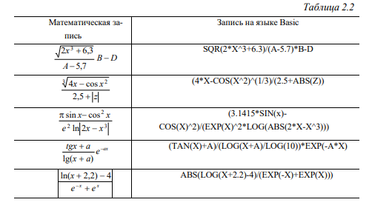

Логическое выражение служит для установления отношения между двумя числовыми или строковыми значениями. Результатом вычисления логического выражения является значение «Истина» или «Ложь». Для записи логического выражения используются операции отношения и логические операции (табл. 2.3).
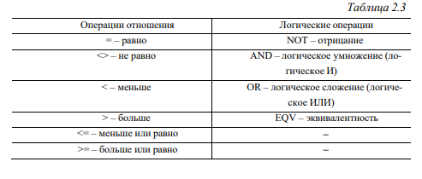
Порядок выполнения операций задается установленным приоритетом операций: операции отношения (выполняются слева направо в порядке следования), NOT, AND, OR, EQV. Для задания нужной последовательности выполнения операций используются круглые скобки (табл. 2.4).
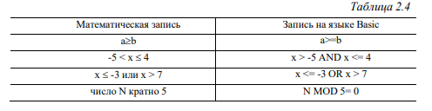
Строковые выражения – это текст, заключенный в кавычки. Двойные кавычки называют ограничителями. Они служат для определения начала и конца текстового выражения. Строковое выражение состоит из строковых констант, строковых переменных и строковых функций. Результатом вычисления строкового выражения является строка символов. Например: “ДОБРОЕ УТРО”, “3 АВГУСТА 2006”, “КЛАССИЧЕСКАЯ МУЗЫКА”

Вопросы и задачи
1. Буквы какого алфавита используются в языке Qbasic?
Буквы латинского алфавита от A до Z (строчные и прописные)
2. Какие типы данных вам известны?
Числовые (целые и вещественные) и текстовые (строковые).
3. Что такое переменная? Что такое константа?
Константы – это данные, не изменяющиеся в процессе решения задачи. В Qbasic используются числовые и текстовые константы.
Переменные – это величины, значения которых могут изменяться в процессе выполнения программы, обозначаются именем (идентификатором).
4. Что может быть именем переменной?
Имя переменной представляется последовательностью не более чем 40 латинских букв и цифр, начинающейся обязательно с буквы и заканчивающейся суффиксом, определяющим тип переменной. Символы типов: % – целый; ! – вещественный; $ – строковый. Если символ типа отсутствует, то переменная по умолчанию считается вещественной. Например: переменные SUM, a, B12, Max, S!, P!, B! – вещественного типа; Z%, D%, A% – целого типа; F$, S$, G$ – строкового типа
5. Как обозначается константа?
Константа записывается в программе в виде конкретного числа (например, -567, 3.14159) или строки в двойных кавычках (например, "ТАБЛИЦА").
6. Какие типы переменных существуют? Как обозначается переменные разных типов? О чем говорит тип переменной?
Целый тип — суффикс % (например, Z%).
Вещественный тип — суффикс ! (например, P!). Если суффикс отсутствует, переменная по умолчанию считается вещественной.
Строковый тип — суффикс $ (например, F$).
Тип переменной говорит о том, какие значения (целые, вещественные или текст) можно в неё сохранять.
7.. Какие из групп символов являются числами в алгоритмическом языке:
Числами являются: 0, -5, +7.7, -0.85.
8.Запишите числа так, как их пишут в математике:
0,000123
56
−0,000000000123
−12
0,0000012
-320000

9. Запишите числа на Бейсике в форме с плавающей точкой:
1.2E6
4.63E-04
-1.1E5
-3.042E-02
-3.62E-14
3.4E-28
10. . Что называется арифметическим выражением? Какой порядок выполнения операций в арифметическом выражении?
Арифметическое выражение – это выражение, записанное с помощью констант, переменных, функций, знаков арифметических операций и круглых скобок. Результат вычисления – числовая константа.
Порядок выполнения операций (приоритет):
Вычисление функции
Возведение в степень (^)
Умножение (*) и деление (/)
Целочисленное деление (\) и операция MOD
Сложение (+) и вычитание (-)

11. Записать формулы по правилам линейной записи:
D = SQR(X1^2 + X2^2)
Q = I*R*J + 2*3.1415*R
S = V0*T + A*T^2/2
R = 1/R1 + 1/R2

12.Записать арифметические выражения на Qbasic:
1/(X+SQR(X)) + COS(X)/(X-SQR(X))
LOG(X)/LOG(10) / ( (2 + SIN(X^2)^2)^(1/3) )
(EXP(-X)+EXP(X)) / (2*A)
ABS(4*X*TAN(3*X)) / (1 + TAN(X^3)^3)
LOG(SIN(X)) + SQR(X^(3/2)) + 2
2*SQR(X^2) + SQR(Y^2) - X + 1
13. Восстановите математическую запись выражений:
Z=3x^5−x4+6x^3−2x^2

